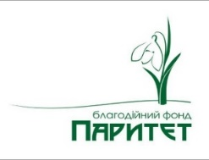
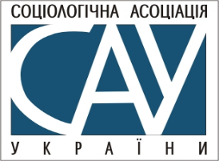
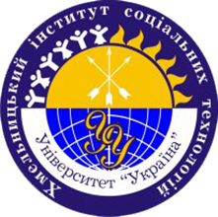

Міністерство освіти і науки України

Відокремлений структурний підрозділ
ЗВО „Відкритий міжнародний університет розвитку людини „Україна”
Хмельницький інститут соціальних технологій
Хмельницьке регіональне відділення Соціологічної асоціації України

Хмельницький обласний благодійний фонд „Паритет”

ВСЕУКРАЇНСЬКА НАУКОВО-ПРАКТИЧНА КОНФЕРЕНЦІЯ
„РОЗВИТОК РЕГІОНІВ УКРАЇНИ У ХХІ СТ.: ТЕОРІЯ ТА ПРАКТИКА”

7 жовтня 2021 року,
м. Хмельницький

Мета конференції – інтеграція зусиль учених, освітян, органів місцевого самоврядування, громадських діячів для обговорення та розв’язання широкого кола проблем розвитку регіонів України в сучасних умовах.

УМОВИ УЧАСТІ У НАУКОВО-ПРАКТИЧНІЙ КОНФЕРЕНЦІЇ:

Роботу конференції передбачається провести за такими напрямами:

1. Концептуальні рамки дослідження регіонів
2. Особливості регіональної структури України
3. Регіональні ринки освіти: перспективи та ризики
4. Людський потенціал регіонів
5. Громадська активність та ідентичність в регіонах
6. Вплив пандемії на розвиток регіонів
7. Економічний розвиток регіонів
8. Розвиток системи охорони здоров’я в регіонах
9. ОТГ: перешкоди та перспективи розвитку
10. Інклюзія в регіонах
11. Культурні дискурси регіонів
12. Управління регіональним розвитком

ФОРМИ УЧАСТІ У КОНФЕРЕНЦІЇ
- офлайн (Хмельницький інститут соціальних технологій Університету «Україна»,
м. Хмельницький, вул. Я. Мудрого, 2а, ауд. 14);
- онлайн (Zoom).
Для участі у конференції просимо до 1 жовтня 2021 року заповнити онлайн-заявку за посиланням: https://forms.gle/UcQbNkxxWTnFcSw57
Тези доповіді надіслати (або завантажити в онлайн-заявці)
до 1 жовтня 2021 на адресу: hist.km.nauka@gmail.com
ВИМОГИ ДО ОФОРМЛЕННЯ ТЕЗ ДОПОВІДЕЙ
Тези доповідей подати окремими файлами в електронному форматі. Текст у редакторі WORD; обсяг не більше 3-х сторінок, з них анотації українською та англійською мовами по 5-7 речень кожна; формат аркуша А4; шрифт Times New Roman; кегль 14; міжрядковий інтервал 1,5; абзацний відступ 0,7; поля: ліве 2,5 см, праве 1 см, верхнє та нижнє 2 см; вирівнювання – по ширині. У першому рядку: назва доповіді (по центру прописними літерами), нижче – П. І. Б. авторів, посада, науковий ступінь, вчене звання, назва установи, електронна адреса. Посилання на літературу (якщо є). Список літератури друкується з нового рядка, кегль 14. Електронний формат: назва файлу прізвище автора українськими літерами (до 8 символів), *.doc або *.rtf. Наприклад: Шевченко_Тези.

Участь у конференції – БЕЗКОШТОВНА
Електронний варіант сертифікату учасника – 50 грн.
Електронний варіант збірника тез конференції – 50 грн.

Банківські реквізити оргкомітету:
Одержувач: Фонд "Добробут Поділля XXI століття"
Код 26432257
Р/р UA073282090000026004010003052
Акціонерний банк "Південний" (м. Одеса)
Вказати: Благодійна допомога (ПІБ)

ЗА ДОВІДКАМИ ЗВЕРТАТИСЬ:
Островська Наталія Олександрівна, завідувач науково-методичного відділу: тел. 096-167-79-38,
066-168-12-82, hist.km.nauka@gmail.com

Ковтун Олександр Сергійович, доцент кафедри психології та соціальної роботи: тел. 096-196-09-95, kovtuns2008@ukr.net

Баранова Світлана, секретар ХмРВ САУ, тел. 096-196-08-85, sociologicalassociation.km@gmail.com

